Викторина для детей 6-7 лет на тему «Перелётные птицы»

Длительность: 20-25 минут.
Цель: выявления уровня знаний детей о перелетных птицах
Задачи: Продолжать обобщать, расширять и систематизировать представления детей о перелётных птицах;
Совершенствовать диалогическую форму речи
Расширять кругозор детей, быстроту мышления, стимулировать познавательный интерес. Развивать интерес к наблюдениям в живой природе.
Воспитывать умение взаимодействовать со сверстниками.
Словарная работа: птицы, перелетные
Пособия: иллюстрации с изображением птиц, листьев, записи голосов птиц, фишки.
Ход:
Воспитатель: Ребята, сегодня я предлагаю вам поучаствовать в викторине.
Тема сегодняшней викторины - «Перелётные птицы. Разделитесь на две команды, чтобы участников было поровну, придумайте своей команде название. За каждый правильный ответ команда получает фишку. Итак, готовы? Мы начинаем.
1.Загадывание загадок.
Воспитатель: Сейчас задание- загадка. Каждой из команд будет загадано по три загадки. Отгадайте загадки, если вы уверены, что отгадка это перелётная птица, то поднимите карточку с оранжевым кленовым листочком, а если зимующая, то поднимите вверх карточку с зелёным листочком.
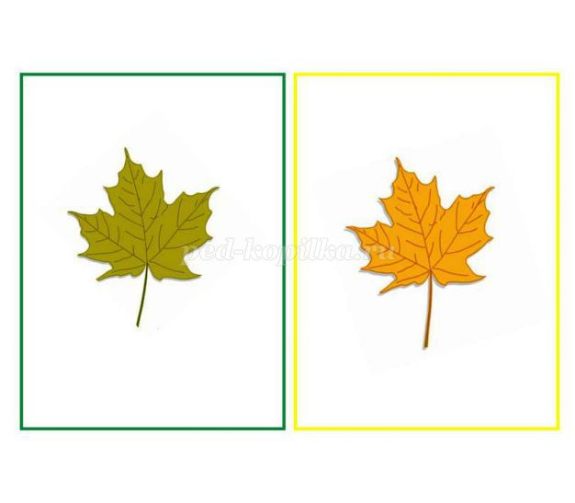
1. Всех перелётных птиц черней, Чистит пашню от червей (грач)
2. Кто без нот и без свирели, Лучше всех заводит трели? (соловей)
3. Черный жилет, красный берет. Нос, как топор, хвост, как упор (дятел)
4. С ледоходом прилетает Черным хвостиком мотает, Черный с белым хвостик узкий У изящной (трясогузки)
5. Он прилетает каждый год Туда, где домик его ждет, Чужие песни петь умеет, А все же голос свой имеет(скворец)
6. Спинкою зеленовата, Животиком желтовата, Чёрненькая шапочка И полоска шарфика.(синичка)

2.Упражнение «Закончи предложение»
Воспитатель: Я начну, а вы договорите. Закончите предложение, начатое мной. Каждой из команд я предлагаю договорить по два предложения.
1.«Птиц называют перелётными, потому что…»(они улетают в тёплые края)
2.«Осенью птицу улетают в тёплые края, потому что…»(трудно прокормиться зимой)
3.«Раньше всех улетают в тёплые края птицы, которые питаются…(насекомыми)
4.«Водоплавающие птицы улетают последними, потому что…(водоёмы замерзают поздней осенью)

3. Упражнение «Узнай перелётную птицу»
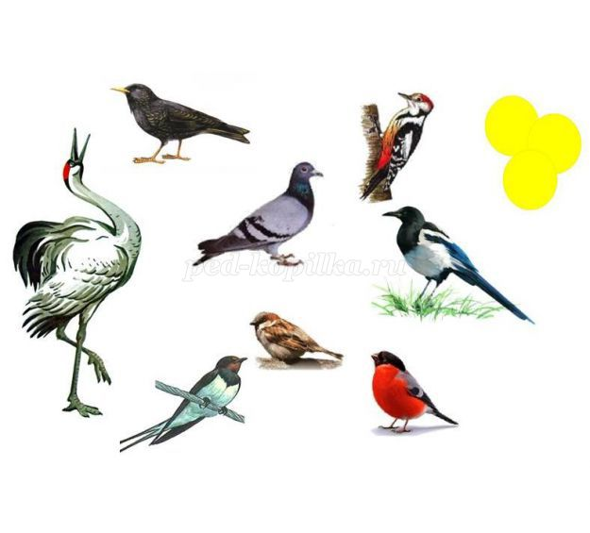

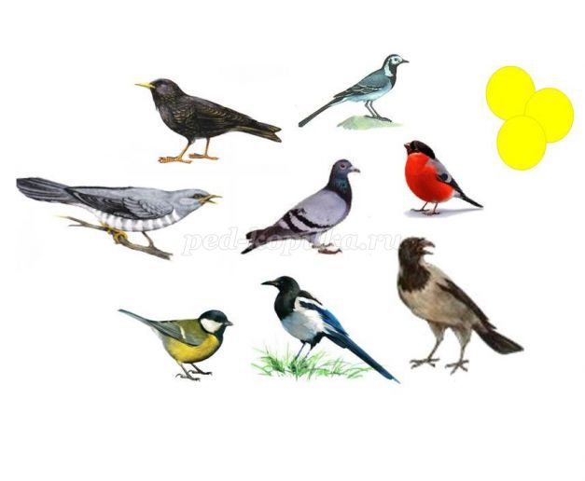
Воспитатель: Внимательно рассмотрите картинки и попробуйте угадать, какие из изображённых птиц перелётные, положите возле них фишки жёлтого цвета. Каждой команде по одной картинке.
Дети выполняют задание.
Правильные ответы: на 1 картинке - журавль, скворец, ласточка; на 2 картинке - кукушка, скворец, трясогузка.

4. Упражнение «Узнай по голосу»
Воспитатель: Улетают птицы, всё реже и реже раздаются их голоса. Прислушайтесь и попробуйте узнать птицу по голосу.
звучит запись голосов птиц (соловья, жаворонка, ласточки, скворца, кукушки, грача)

5.Упражнение «Один – много»
Воспитатель: Собираются птицы, сбиваются в стаи. Вспомним, как будут называться стаи птиц. Я назову одну перелётную птицу, в вы назовите когда птиц много, когда они сбиваются в стаю.
грач - стая …(грачей)
стриж - стая …(стрижей)
ласточка-стая… (ласточек)
лебедь- стая …(лебедей)
гусь- стая… (гусей)
утка- стая…(уток)
скворец-стая…(скворцов)
журавль- стая …(журавлей)

6.Подведение итогов.

